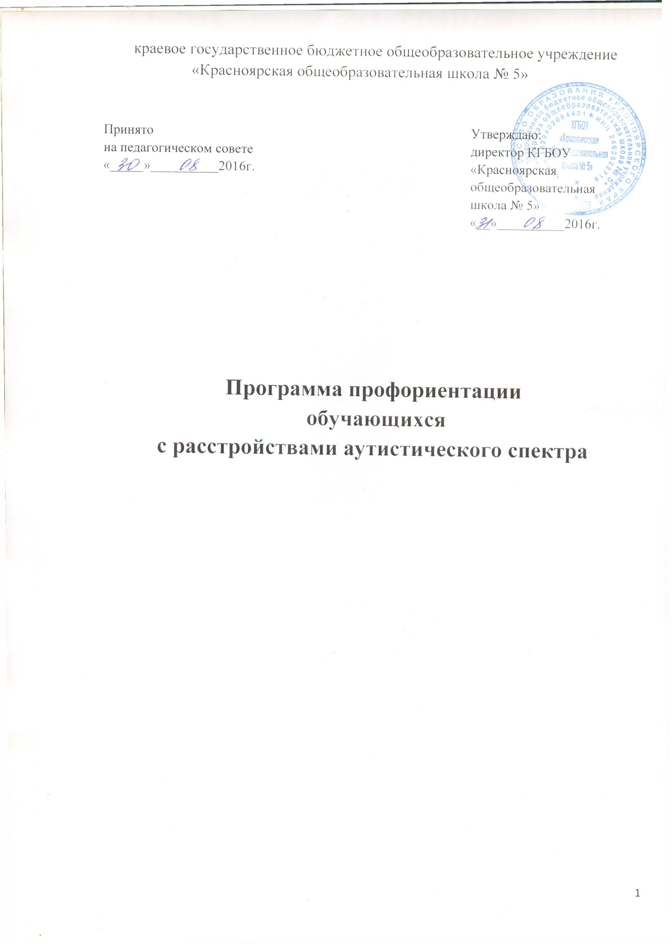

СОДЕРЖАНИЕ

I. ОБЩИЕ ПОЛОЖЕНИЯ 5

1.1. Определение и назначение программы профориентации обучающихся с расстройствами аутистического спектра (РАС) 5

1.2. Нормативно-правовое обеспечение Программы 5

1.3. Психолого-педагогическая характеристика обучающихся с РАС 6

1.4. Особые образовательные потребности обучающихся с РАС 6

II. ПРОГРАММА ПРОФОРИЕНТАЦИИОБУЧАЮЩИХСЯ С РАС 8

2.1. Пояснительная записка 8

2.2. Цели и задачи реализации Программы профориентации обучающихся с РАС 8

2.3. Условия реализации Программы 8

2.3.1. Механизм обеспечения Программы 9

2.3.2. Участники Программы 9

2.4. Содержание Программы 9

2.4.1. Подпрограмма «Введение в мир профессий»(3 класс) 10

2.4.2. Подпрограмма «Мастерская ремесел» (4–5 классы) 10

2.4.3. Подпрограмма «Мой выбор»(6–9 класс) 11

2.4.4. Подпрограмма «Моя профессия»(10–12 классы) 12

2.4.5. Работа с родителями обучающихся с РАС 12

2.4.6. Планируемые результаты освоения Программы 12

Литература 14

Приложение 1 Особенности психофизического развития обучающихся с РАС 15

[Приложение 2 Специфика организации деятельности обучающихся с РАС  
Рекомендации для педагогов и родителей 16](#_Toc462094929)

[Приложение 3 Рекомендации к организации пространства  
при обучении трудовым навыкам обучающихся с РАС 17](#_Toc462094930)

[Приложение 4 Составление примерного мониторинга компетенций  
обучающегося с РАС 18](#_Toc462094931)

[Приложение 5 Примерная тематика классных часов, воспитательных занятий  
по профориентации, 6–9 классы 19](#_Toc462094932)

Приложение 6 Примерный план работы на год «Мастерской ремесел» 21

Приложение 7 Видеомоделирование как метод обучения 22

# I. ОБЩИЕ ПОЛОЖЕНИЯ

## 1.1. Определение и назначение программы профориентации обучающихся с расстройствами аутистического спектра (РАС)

Программа профориентации обучающихся с расстройствами аутистического спектра (далее – Программа) разработана для обучающихся с РАС с учетом особенностей их психофизического развития и индивидуальных возможностей. Программа способствует формированию элементарных представлений у детей данной категории о мире профессий и доступных их пониманию и возможностям освоения элементарных умений по некоторым профилям трудового обучения, реализуемым в школьных учебных трудовых мастерских.

Программа разработана с учётом требований федерального государственного образовательного стандарта (далее – ФГОС) к структуре общеобразовательной программы, определяет цели, задачи, планируемые результаты, примерное содержание и организацию деятельности.

В основу Программы положены деятельностный и дифференцированный подходы, осуществление которых предполагает:

– признание обучения и воспитания как единого процесса организации познавательной, речевой и предметно-практической деятельности обучающихся с РАС, обеспечивающего овладение ими содержанием образования (системой знаний, опытом разнообразной деятельности и эмоционально-личностного отношения к окружающему социальному и природному миру);

– развитие личности обучающихся с РАС в соответствии с тенденциями современного общества, обеспечивающими возможность их успешной социализации и социальной адаптации;

– разработку содержания программы для обучающихся с РАС, определяющего способы достижения социально желаемого уровня личностного и познавательного развития с учетом особых образовательных потребностей детей;

– разнообразие организационных форм образовательного процесса и индивидуального развития каждого обучающегося с РАС, обогащение форм взаимодействия со сверстниками и взрослыми в познавательной деятельности.

Программа предусматривает:

– достижение планируемых результатов освоения программы профориентации всеми обучающимися в соответствии с их психофизическими особенностями;

– создание в образовательной среде школы условий для дифференцированного профессионального ориентирования;

– обеспечение преемственности образовательного процесса обучающихся с РАС;

– эффективную организацию внеурочной деятельности;

– использование в образовательном процессе современных образовательных технологий обучения и воспитания детей с РАС.

## 1.2. Нормативно-правовое обеспечение Программы

Программа разработана в соответствии с действующим законодательством и нормативно-правовыми актами:

– Конвенция ООН о правах ребенка;

– Конституция Российской Федерации;

– Федеральный закон от 29.12.2012 № 273-ФЗ «Об образовании в Российской Федерации» (далее Закон об образовании в РФ);

– Закон Российской Федерации от 24.11.1995 № 181-ФЗ «О социальной защите инвалидов в Российской Федерации» с изменениями и дополнениями, вступившими в силу 01.09.2013;

– [Приказ Министерства образования и науки Российской Федерации от 19.12.2014 № 1598 «Об утверждении федерального государственного образовательного стандарта начального общего образования обучающихся с ограниченными возможностями здоровья»;](http://minobr.gov-murman.ru/files/OVZ/Prikaz_%E2%84%96_1598_ot_19.12.2014.pdf)

– [Приказ Министерства образования и науки РФ от 19 декабря 2014 г. № 1599 «Об утверждении федерального государственного образовательного стандарта образования обучающихся с умственной отсталостью (интеллектуальными нарушениями)](http://fgosovz24.ru/assets/files/bannery/fgos-dlya-uo-obuchayushhihsya-prikaz-ministerstva-obrazovaniya-i-nauki-rf-ot-19-dekabrya-2014.docx)».

# II. ПРОГРАММА ПРОФОРИЕНТАЦИИОБУЧАЮЩИХСЯ С РАС

## 2.1. Пояснительная записка

Данная Программа рекомендована для обучающихся, отнесенных по степени аутистических проявлений к третьей группе, в соответствии с классификацией О.С. Никольской, Е.Р. Баенской, М.М. Либлинг. Для обучающихся, проявляющих особенности психофизического развития, характерные для первой и второй группы, возможно изменение содержания Программы с учетом их ограниченных возможностей и особенностей поведения.

В соответствии с предлагаемой Программой профориентации обучающихся с РАС, профессиональная подготовка «сужается» до формирования элементарных представлений о профессиях и приобретения трудовых навыков по определённым профилям трудового обучения. Следовательно, главным направлением профориентационной работы в школе является воспитание у обучающихся интересов и склонностей к рекомендуемым видам труда с учетом их потенциальных возможностей.

Принципы проведения профориентационных мероприятий:

– практическая направленность материала (обучающиеся должны понимать, в какой ситуации они смогут применить полученные знания и умения);

– наглядность используемого материала;

– использование разных форм работы на занятии для создания оптимальной мотивации на занятии;